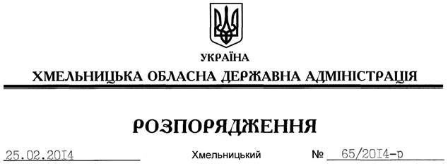

Про поновлення договору оренди земельної ділянки ПАТ “Волинь-Цемент”

На підставі статей 6, 21 Закону України “Про місцеві державні адміністрації”, статей 17, 93, 122, 123, 124, 125, 126, 134 Земельного Кодексу України, статті 33 Закону України “Про оренду землі”, розглянувши клопотання ПАТ “Волинь-Цемент” від 23.01.2014 року № 209-юр:
1. Поновити до 18.04.2017 року договір оренди земельної ділянки площею 4,8943 га (кадастровий номер 6823987300:03:007:0003), яка розташована на території Старокривинської сільської ради Славутського району, укладений між Славутською райдержадміністрацією та публічним акціонерним товариством “Волинь-Цемент” 11 лютого 2004 року та зареєстрований в Славутському районному відділі ХРФ ДП ЦДЗК при Держкомземі України, запис від 11.03.2004 року № 040476000014.
2. Славутській районній державній адміністрації укласти додаткову угоду про поновлення договору оренди землі, встановивши орендну плату у розмірі, передбаченому Податковим кодексом України та Законом України “Про оренду землі”.
3. Контроль за виконанням цього розпорядження покласти на заступника голови облдержадміністрації В.Галищука.

Перший заступник
голови адміністрації В.Гаврішко

